西溪校区检查情况

一、化学系
1、西七
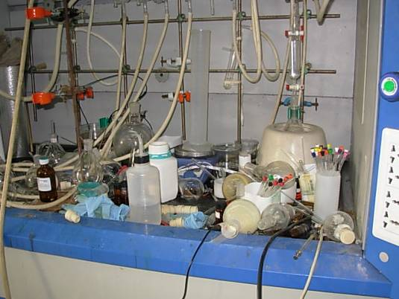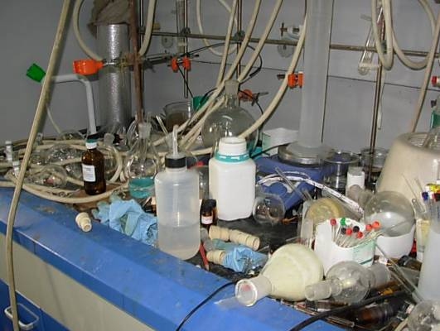
I区419：通风柜工作台面杂乱
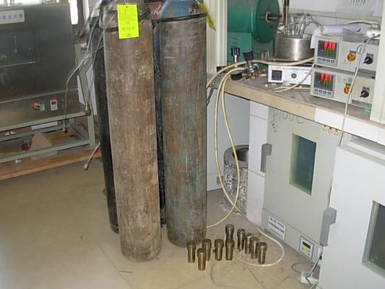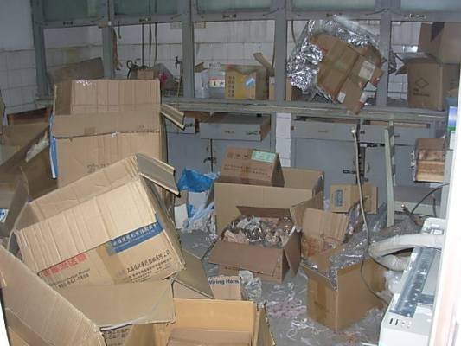
I区502：钢瓶未固定 II区342：室内脏乱，纸箱堆积

二、高分子系
1、西六
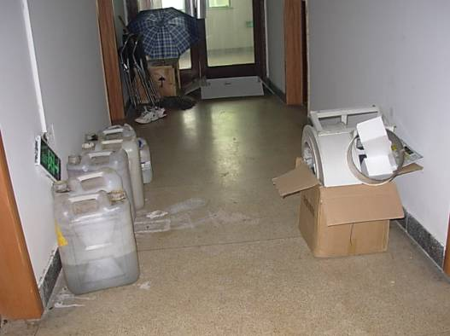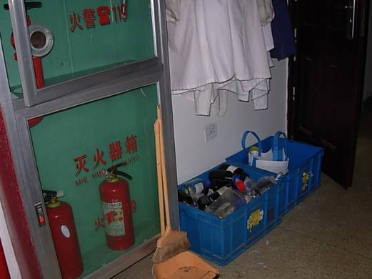
西六627、625之间走廊：废液堆积，大桶无标识

